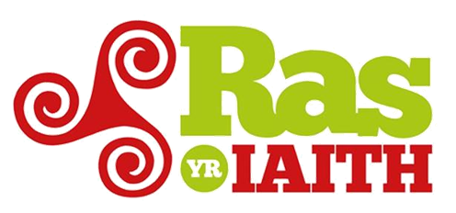

Cynllun Stiwardio Cymal Ras yr Iaith:

Tref:
Amser a Lleoliad ymgasglu stiwardiaid:
Amser Dechra Rhedeg:
Amser Gorffen Rhedeg:
Prif stiward:
Nifer Stiwardiaid:

Enwau Stiwardiaid a Rhifau Ffon:
Enwau Stwairdiaid Rhedeg: | 1.  2.  3.  4.  5.  6.

